GRAN PREMIO FORMULA 1 DE BRASIL 2025
Autódromo José Carlos Pace, San Pablo
07, 08 y 09 de noviembre 2025

La fecha de los eventos puede variar, un día antes, un día después o hasta postergarse. Turar S.A. no es responsable por los cambios que pueda realizar la organización*

Paquete incluye:

- 4 noches de alojamiento con desayuno en hotel Esuites Congonhas by Atlántica.
- Traslados In / Out aeropuerto.
- Traslados hotel / autódromo / hotel en regular (viernes, sábado y domingo)
- Entrada Seleccionada para los 3 días de evento.- Sector A
- Asistencia al viajero
- Coordinación permanente en destino.
- Kit de Regalo.-
Tarifas NETAS por persona BASE DOBLE
Usd 1800

.

Plano del Estadio
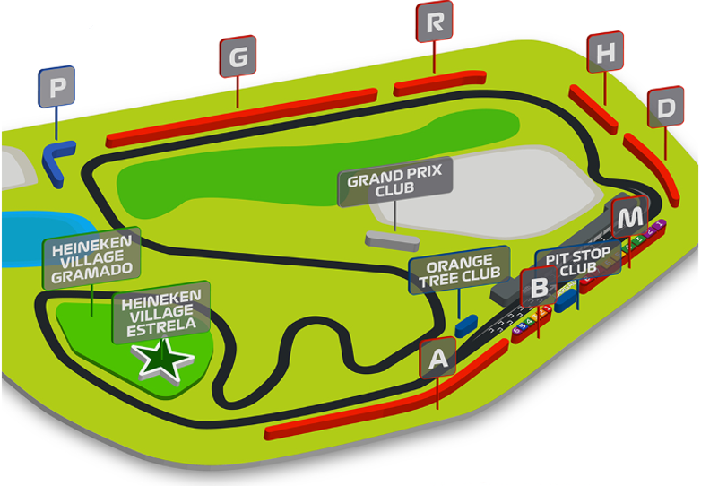

ASISTENCIA INTERASSIST INTER 60
Coberturas y servicios

Cobertura global máxima USD 60.000
Asistencia médica en caso de enfermedad y/o accidente USD 60.000
Medicamentos USD 2.000
Asistencia médica en caso de preexistencia USD 3.000
Odontología de urgencia USD 500
Gastos de hotel por convalecencia USD 500
Días complementarios por internación 5 días
Traslado sanitario Incluido
Repatriación sanitaria Incluido
Repatriación funeraria Incluido
Traslado de familiar por hospitalización del beneficiario Tkt Aéreo/Alojamiento
Viaje de regreso por fallecimiento de un familiar Tkt Aéreo
Viaje de regreso por siniestro en domicilio del beneficiario Tkt Aéreo
Acompañamiento de menores Incluido
Localización en caso de pérdida de equipaje Incluido
Indemnización complementaria por pérdida de equipaje USD 1.200
Compensación por demora en la devolución del equipaje USD 400
Gastos de cancelación / interrupción con causa USD 1.000
Cancelación Premium USD 600
Gastos por vuelo demorado o cancelado (mínimo 6 horas) USD 200
Transferencia de fondos USD 4.000
Asistencia legal por accidente de tránsito USD 4.000
Transferencia de fondos para fianza legal USD 15.000
Asistencia en caso de extravío de documentación Incluido
Línea de consulta / información Incluido
Sustitución de ejecutivo Incluido
Rotura de equipaje USD 25
Cobertura Geográfica Mundial
Mínimo días por viaje 5 días

Condiciones de ventas
Tarifas NETAS en dólares por persona según base seleccionada. Sujetas a modificación y cambio sin previo aviso.
Turar S.A. no se hace responsable por la suspensión y/o cambio de fecha del evento. Las reservas se confirman con el pago total de las mismas, siendo un paquete no reembolsable con el 100% de penalidad. Recomendamos que se le haga firmar al cliente una carta donde acepta la condición de No Reembolsable. Una reprogramación del evento por fuerza mayor de la organización no amerita reembolso del paquete.

Condiciones operativas del traslado:
- Servicios regulares.
- No hay devolución o crédito por servicios no utilizados parcial o totalmente.
- Información Adicional:

Dirección del circuito:
Barrio de Interlagos, suburbios de San Pablo, Brasil
Datos del circuito:
- Longitud: 4,4 km
- Vueltas: 71
- Curvas: 15
Clima y entorno:
- Temperatura promedio en Noviembre: 23 °C
- Moneda: REAL
- Aeropuerto más cercano: Aeropuerto Internacional de São Paulo-Guarulhos, 37 km – 25 min.
- Política de menores:
- 0 a 4 años: prohibida la entrada al circuito.
- 5 a 16 años: podrán ingresar únicamente acompañados por su padre, madre o tutor legal.
- Sector Heineken: solo se permiten mayores de 18 años.
- Condiciones de Ticket:
Las entradas pueden ser abonos, entradas físicas, electrónicas o para descargar mediante una app en el celular (pass wallet, etc.), por lo que se necesita que el cliente disponga de un smartphone con acceso a internet para poder mostrar la entrada. Turar S.A. queda exento de toda responsabilidad si los clientes no cuentan con esta tecnología en el caso de tickets electrónicos.
- En caso de ser entradas físicas, Turar S.A. será la empresa que designe fecha y lugar de entrega.
- Si las entradas fuesen físicas, se coordina lugar y horario de entrega en destino con los pasajeros a su llegada.
- Si las entradas fuesen electrónicas, con QR, aplicación u otro medio reenviable, se les hará llegar a los pasajeros en tiempo y forma para que puedan asistir al evento.
- En ambos casos, tanto envíos como entregas, los plazos pueden ser hasta 24 hs antes del evento.
El precio que aparece impreso en la entrada no es vinculante con el precio de venta, ya que se incluyen gastos de gestión, envío-entrega e impuestos. El cliente acepta y consiente dicha compra, y en conocimiento de lo anteriormente mencionado, acepta la no posibilidad de reclamación alguna respecto al precio o modalidad de entrega.
Garantizamos entradas por parejas (de 2 en 2): pueden estar juntas en la misma fila o en filas contiguas (una adelante o detrás).
Requisitos al solicitar una reserva:
- Datos completos del pasajero
- Copia del pasaporte
- Teléfono de contacto

NO INCLUYE:
Aéreos, propinas, tasas ecoturísticas, actividades opcionales u otros servicios no indicados.
Consultar extensiones a otros destinos.

Solicitar más Info: incoming@turar.com

